电子科技大学通信学院
《网络软件设计实验指导书》
利用MFC的通信软件实验

编写者 段景山

2004年9月
利用MFC的通信软件实验
【实验目的】
掌握利用MFC工程环境编写具备GUI交互功能的网络通信程序的基本方法
掌握利用MFC建立一个对话框式的windows窗口程序工程的过程
掌握制作窗口控件、响应窗口消息的基本方法。
体会MFC工程下窗口程序的消息驱动特点
掌握MFC工程下受窗口消息驱动机制的影响，网络通信程序的一般设计方法
【*实验意义】
MFC工程最吸引用户的特色是可以很方便地制作具有图形化交互能力的软件。本实验设计的主要意图在于通过制作漂亮界面的软件，提高实验者学习兴趣；使他们在实验中了解和接触模块化程度高、技术先进的编程方法；当然本实验内容也可以验证课程所学知识。不过需要指出的是，本实验的难度较高，可作为选作实验。
【实验环境】
两人一组或单机实验，也可作为教师演示实验
【实验原理】
MFC工程的本质仍然是一个窗口程序，服从窗口消息驱动机制，程序的结构和程序运作方式都与win32窗口工程一致。MFC工程与普通的窗口工程不同之处不过在于它提供了更多更方便的控件让用户使用，如按钮、滚动条、复选框等等；而且MFC工程利用C＋＋语言特性，更好地屏蔽了那些不需要程序员花太多精力关心的窗口界面的交互过程。
因此利用MFC编写通信程序，仍然考虑以异步选择的方式为佳，以事件驱动的形式推动程序完成任务。
【实验要求】
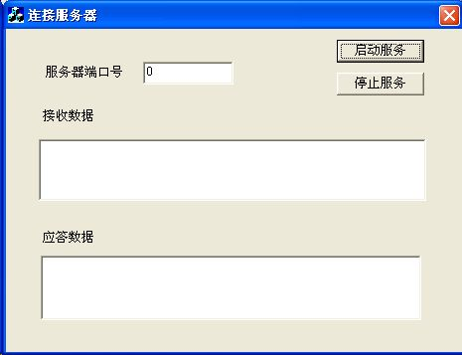
图 1 面向连接服务器界面
制作面向连接的服务器程序：用户可以在界面输入服务器提供服务的端口号，然后启动服务。从客户机收到的数据将自动显示在接收数据窗口内，服务器发送的应答可以由用户事先填好，当收到客户机数据后自动应答。
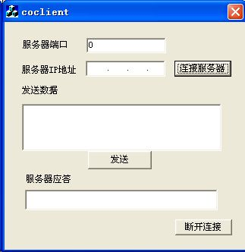
图 2 面向连接客户机界面
制作面向连接的客户机程序：用户可以指定本地端口，远方端口，远方IP地址等，在传输内容窗口内填入需要传输的数据，在接收内容窗口内显示对方送来的数据。
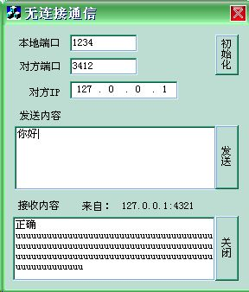
图 3 无连接通信程序界面
在本实验的学习中，在界面处理部分实验者应重点注意利用Edit Box来进行文字的输入和输出方法；利用按钮（Button）来下达命令的方法；利用Message Box显示提示信息的方法；利用IPAddress控件输入点分十进制IP地址的方法；熟悉CString类，这样一个类似字符串，但比字符串更好用的字符串处理手段。在通信处理部分实验者重点掌握消息驱动的异步选择方式。
【实验方法】
根据实验指导逐步建立MFC工程中最具代表性的对话框应用，根据客户机和服务器的功能要求实现简单的但具有交互能力的客户机和服务器程序。
【实验步骤】
- 建立MFC的对话框类型工程
- 学习MFC程序制作方法
在本环节中，实验者将学习制作按钮和编辑框，这两种控件是MFC工具中最典型的控件。
实验者还将设计一个简单的功能来学习界面输入/输出和后台程序之间是如何建立联系的。该功能如下：我们在一个编辑框中输入一串字符，然后点击按钮，程序将在另一个编辑框中输出前一个编辑框中的字符串。通过该功能我们将学习如何响应按钮的点击，如何从编辑框（界面）中得到输入的数据以及如何向编辑框（界面）输出数据。

- 设计服务器程序
在设计服务器程序时应考虑到我们是要在系统中增加套接字类消息（UM_SOCK），并用WSAAsyncSelect注册异步选择的诸多事件。
在前一个实验中，对套接字消息和事件的处理是在WndPorc函数中进行响应，但是在MFC的工程中我们没有在现有程序里找到WndProc函数。没有找到并不是没有，这是MFC工程利用C＋＋的特性将该函数屏蔽了，我们可以通过ClassWizard将该函数重新找出来并在里面加入我们需要的程序段――处理套接字消息的程序段。
  - 找到并编辑WindowProc函数
  - 制作面向连接服务器界面
如图 1所示，可以参照前一个工程的内容，再结合本实验步骤2的成果，利用按钮、编辑框等控件将数据通信和界面输入输出结合起来。即：
- 制作一个启动服务按钮
- 制作一个停止服务按钮
- 制作一个接收数据编辑框
- 制作一个应答数据编辑框
在WindowProc中添加套接字消息处理程序段。
- 设计客户机程序
  - 关于客户机程序的界面设计
- IP地址控件
- 制作连接服务器按钮
- 制作发送数据编辑框和发送数据按钮
- 制作接收数据编辑框
- 关于客户机套接字事件的处理
- 设计无连接的通信程序
如图 3
无连接通信程序的设计思路与面向连接基本一致，只是在用户每次点击发送数据时，都要从界面中读入远端的IP地址和端口号作为sendto函数的参数进行发送。在接收数据处理时，最好能同时将发送数据的源IP地址和端口号也以适当形式显示出来。（如增加一个编辑框）
【实验结果分析及结论】
（提示：MFC界面设计的几个重要环节，MFC程序如何与套接字通信相结合）
【思考】
利用MFC设计的窗口通信程序是否具有多路服用的功能？在多路复用环境下，是否一定需要用户程序管理多个连接的套接字，为什么？

